

**Экспресс-тест к Хеликобактеру Ag - иммунохроматографический тест для качественного определения Хеликобактера Ag собак и кошек, в ректальном смыве или фекалиях.**

**Принцип проведения теста**

Экспресс-тест к Хеликобактер собак и кошек Ag основан на многослойном иммунохроматографическом анализе бокового потока. Испытательное устройство имеет испытательное окно. Испытательное окно имеет невидимую «Т» (тестовую) зону и «С» (контрольную) зону. Когда образец помещается в пробоотборное отверстие на устройстве, жидкость растекается по бокам на поверхности тест-полоски. Если при этом в образце имеется достаточно антигена Хеликобактера собак и кошек, то появляется видимая «Т» полоса. «С» полоса должна всегда появляться после помещения образца в устройство, показывая достоверный результат. Тем самым, устройство может точно показывать наличие антигена  Хеликобактера собак и кошек в образце.

Интерпретация результатов через 15-20 минут.

Чувствительность 98.53%; Специфичность 100%.

**Инструкция**

**Экспресс-тест к Хеликобактеру собак и кошек Ag**

**1.     ПРИНЦИП  ДЕЙСТВИЯ**

Экспресс-тест к Хеликобактеру Ag собак и кошек - иммунохроматографический тест для качественного определения Хеликобактера в ректальном смыве или фекалиях.

**Время анализа:**15 - 20 минут.

**Образец:**ректальный смыв или фекалии.

**2.     ПРИНЦИП АНАЛИЗА**

Экспресс-тест к Хеликобактеру Ag собак и кошек основан на многослойном иммунохроматографическом анализе бокового потока. Испытательное устройство имеет испытательное окно. Испытательное окно имеет невидимую «Т» (тестовую) зону и «С» (контрольную) зону. Когда образец помещается в пробоотборное отверстие на устройстве, жидкость растекается по бокам на поверхности тест-полоски. Если при этом в образце имеется достаточно антигена Хеликобактера собак и кошек, то появляется видимая «Т» полоса. «С» полоса должна всегда появляться после помещения образца в устройство, показывая достоверный результат. Тем самым, устройство может точно показывать наличие антигена Хеликобактера собак и кошек в образце.

**3.     СОСТАВ НАБОРА**

-       10 пакетов из фольги, в каждом пакете содержится одна кассета, одна пипетка и влагопоглотитель;

-       10 буферных растворов (1 мл);

-       10 тампонов на палочке;

-       Руководство по использованию.



**ВНИМАНИЕ! Вы можете ознакомиться с видео инструкцией перейдя по QR коду или ввести ссылку**

**www.ed-vet.com/video/**

**4.     ПРОЦЕДУРА ИСПЫТАНИЯ**

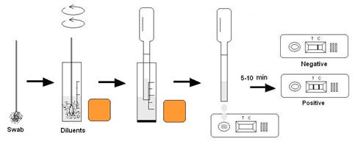

-      Соберите материал: ректальный смыв или фекалии сухим зондом.

-      Вставьте тампон в  трубку буферного раствора. Перемешать его для обеспечения хорошего извлечения образца.

-      Достаньте кассету из упаковки и поместите ее горизонтально.

-      Последовательно накапайте 3 капли образца  в пробоотборное отверстие «S».

-      Оцените результат в течение 15-20 минут.

**5.     ОЦЕНКА РЕЗУЛЬТАТОВ**

**Положительный**: Наличие обеих окрашенных полос «C» и «T», независимо от того, «Т» полоса чистая или смазанная.

**Отрицательный:**Появляется только полоса «C».

**Недействительный:**В зоне «С» не появляется окрашенная полоса, независимо от того, появляется ли «Т» окрашенная полоса.

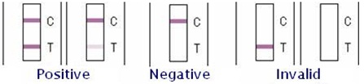

**6.     ХРАНЕНИЕ**

Тест-набор можно хранить при комнатной температуре

**НЕ ЗАМОРАЖИВАТЬ**. Не хранить тест-набор под прямыми лучами солнца.

**7.     МЕРЫ ПРЕДОСТОРОЖНОСТИ**

-     Для достижения лучших результатов, пожалуйста, строго соблюдайте данные инструкции.

-     До начала анализа все реагенты должны иметь комнатную температуру.

-     Вынимайте тест-кассету непосредственно перед применением.

-     Не используйте повторно тест-набор.

-     Не используйте тест-набор после истечения его срока годности, указанного на пакете.

-     Компоненты набора прошли качественный контроль в качестве стандартной единицы партии. Не смешивайте компоненты из разных лотов.